**3.1 스캐너 이미지 기반의 조직 병리 자동 판독 모델 고도화**

**3.1.1 Incremental learning 시스템 구축**

* **[목표 / 요구 사항] 스캐너의 지속적인 업데이트를 위한 효율적 incremental learning 시스템 구축**
  + **[조치 1] 1) Patch / WSI 별 Selection strategy 설정**
    - **[조치 1] Patch Strategy 방향성 점검 : 낮은 Confidence 샘플 Selection Policy가 일부 성능 개선에 긍정적인 요소임을 확인.**
    - **[조치 2] WSI Strategy 방향성 점검 : 전문의의 예측과 차이가 있는 사례 중 낮은 Confidence 기반 샘플 Selection Policy가 모델 성능 개선에 긍정적인 요소임을 확인**
    - **최종 Patch / WSI 별 전략 설정**
  + **[조치 2] 2) Active learning 아키텍쳐 업데이트 (Seed / Overlap 등 설정 구체화)**

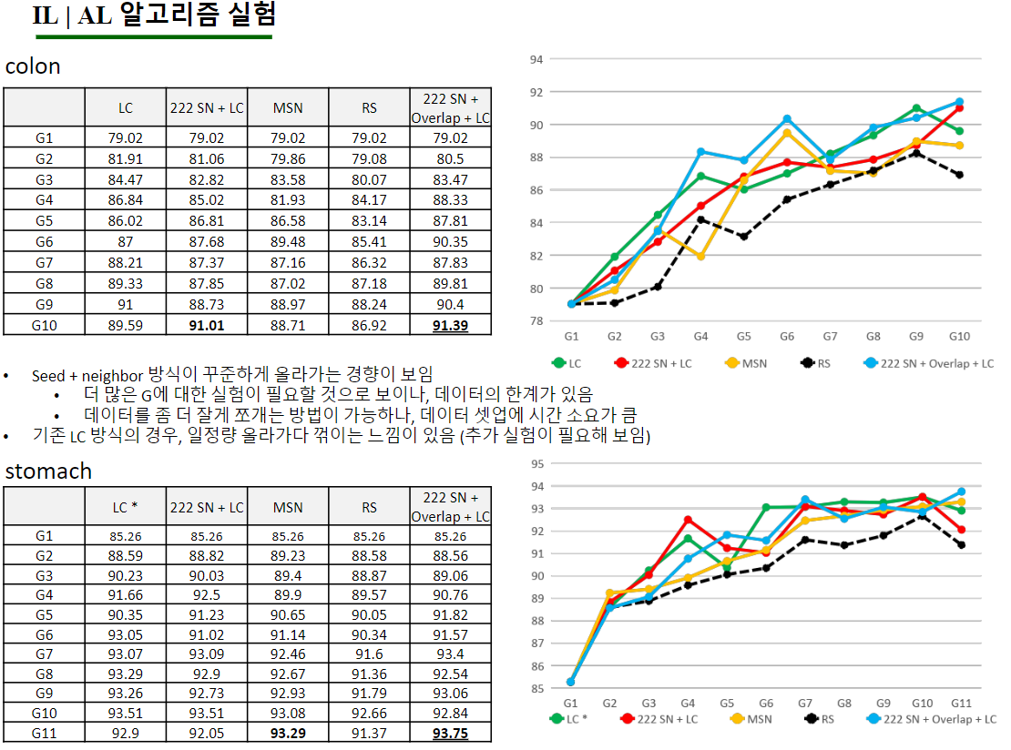

* + **[조치 3] 3) Active learning 시스템 설계 및 적용**
* **[결과] Active learning 시스템 결과 제시**

Q1. 좌표 기반 Patch 생성 등 세부 발전 사항들은 보고서에 담아야 하는가?

Q2. Scanner 파트에서 Lossdiff 연구는 어떤 맥락에서 나왔는가?

+ Small dataset 연구는 어떤 맥락에서 나왔는가?

Q3. Patch classifier의 사전 정성 평가 시스템 도입이야기가 한번 나왔던 적이 있는데, 결론이 어떻게 나왔는가?

**3.1.2. Graph CNN 모델 업데이트**

* **[문제점 식별 / 현황 분석]** 일부 슬라이드에서 다수의 그래프 생성이 확인되어 대응 방법 연구중
* **[목표] 기존의 분류하지 못하던 암세포의 작은 영역을 포함하는 Colon 슬라이드를 예측함으로써 기존 WSI Classifcation 방법인 Feature cube을 지원한다.** 
  + **[조치 1] Majority voting 성능 실험**
  + **[조치 2] 신규 Framework Update : 5 종류의 WSI Classification framework 성능 비교 실험**
  + **[조치 3] Tissue commonality 연구 진행**
* **[현황]** Active learning 도입 후 연구 지속

**3.1.3. 프레임워크 고도화**

* **1) [4 Class 확대]**
* **2) [VIT]**
* **3) [적용 범위 확장]**

**3.2. 현미경 [민규형]**

**연구 추가 성과**

+ OXNet : 비적합 주석 연구